Załącznik nr 1 do Regulaminu rekrutacji i uczestnictwa w Projekcie
……………………………………………………………………….
(data wpływu oraz podpis osoby przyjmującej

FORMULARZ ZGŁOSZENIOWY
do projektu „Dyplom i co dalej? Absolwenci z niepełnosprawnościami na rynku pracy”

- DANE KANDYDATA / KANDYDATKI DO UDZIAŁU W PROJEKCIE
IMIĘ (IMIONA)
NAZWISKO
PESEL
ADRES ZAMIESZKANIA | Województwo
ADRES ZAMIESZKANIA | Powiat |  | Gmina
ADRES ZAMIESZKANIA | Miejscowość
ADRES ZAMIESZKANIA | Ulica
ADRES ZAMIESZKANIA | Nr domu |  | Nr lokalu
ADRES ZAMIESZKANIA | Kod pocztowy
TELEFON KONTAKTOWY
ADRES E-MAIL

- OŚWIADCZNIA KANDYDATA / KANDYDATKI DO PROJEKTU
STATUS NA RYNKU PRACY
OSOBA BEZROBOTNA  Osoba zarejestrowana w Urzędzie Pracy | TAK NIE
OSOBA BIERNA ZAWODOWO  Osoba która nie pracuje i która jednocześnie nie zalicza się do kategorii bezrobotni | TAK NIE
OSOBA PRACUJĄCA DORYWCZO NA UMOWIE CYWILNOPRAWNEJ  Osoba zatrudniona na umowę zlecenie lub umowę o dzieło | TAK NIE
OSOBA PRACUJĄCA ZNACZNIE PONIŻEJ SWOICH KWALIFIKACJI | TAK NIE
AKTUALNY STATUS KANDYDATA/KANDYTAKI DO PROJEKTU
OSOBA Z NIEPEŁNOSPRAWNOŚCIĄ (orzeczenie lekarza orzecznika ZUS lub orzeczenie o stopniu niepełnosprawności) | TAK NIE
SPECJALNE POTRZEBNY ZWIĄZANE Z NIEPEŁNOSPRAWNOŚCIĄ (np. asysta, specjalistyczne wyposażenie podczas kursów lub szkoleń) | TAK NIE  TAK NIE  TAK NIE  TAK NIE  Powiększony tekst  Tłumacz języka migowego  Asystent osoby niepełnosprawnej  Winda  Inne, proszę wpisać jakie:
OSOBA ZAMIESZKUJĄCA OBSZARY WIEJSKIE / OBSZARY WYKLUCZONE | TAK NIE
STUDENT OSTATNIEGO ROKU NAUKI W SZKOLE WYŻSZEJ (ostatni lub przedostatni semestr nauki w szkole wyższej) | TAK NIE
ABSOLWENT SZKOŁY WYŻSZEJ (osoba, która ukończyła szkołę wyższą lub uczelnię zagraniczną (lub uzyskała absolutorium), posiada dyplom, świadectwo lub inny dokument potwierdzający posiadanie tytułu zawodowego lub stopnia naukowego, wydany nie wcześniej niż 5 lat przed dniem przystąpienia do projektu) | TAK NIE
DATA UKOŃCZENIA STUDIÓW (jeśli dotyczy)
DOŚWIADCZNIE ZAWODOWE | TAK NIE
UKOŃCZONE SZKOLENIA ZAWODOWE / POSIADANIE UPRAWNIEŃ ZAWODOWYCH | TAK NIE
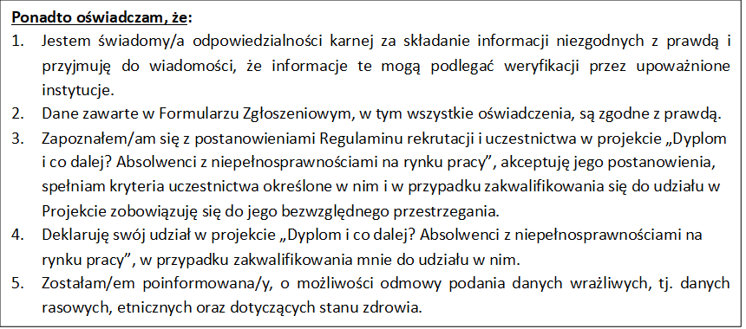
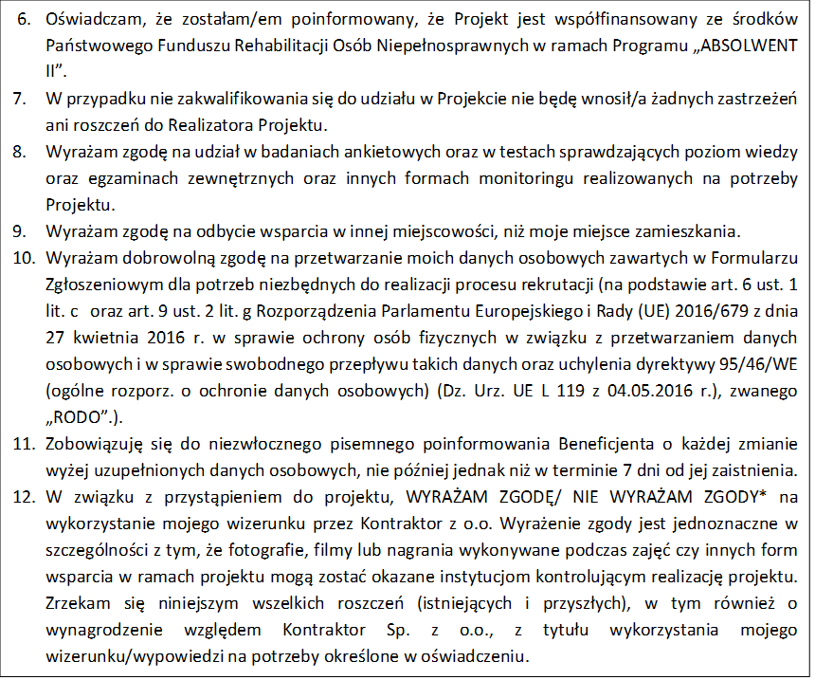

*niepotrzebne skreślić

Data ………..………………………… ……………..………………………………………………
Czytelny podpis Kandydata/Kandydatki
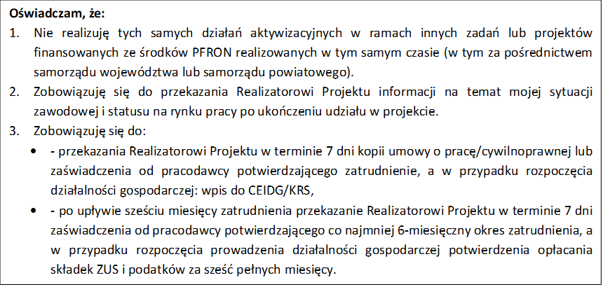

…………………………………………………………
Czytelny podpis Kandydata/Kandydatki
Załączniki:

Osoby będą ce na urlopie wychowawczym (rozumianym jako nieobecność w pracy, spowodowana opieką nad dzieckiem w okresie, który nie mieści się w ramach urlopu macierzyńskiego lub urlopu rodzicielskiego), uznawane są za bierne zawodowo, chyba że są już zarejestrowane jako bezrobotne.
Osoby z niepełnosprawnościami - osoby niepełnosprawne w rozumieniu ustawy z dnia 27 sierpnia1997 r. o rehabilitacji zawodowej i społecznej oraz zatrudnianiu osób niepełnosprawnych (Dz. U. 1997 nr 123, poz. 776), a także osoby z zaburzeniami psychicznymi w rozumieniu ustawy z dnia 19 sierpnia 1994 r. o ochronie zdrowia psychicznego (Dz. U. 1994 nr 111, poz. 535).

